【例2-96】计算多项式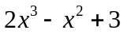和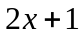的乘积
>> p=[2,-1,0,3];
>> q=[2,1];
>> k=conv(p,q);
>> k
k =
4 0 -1 6 3

